КАРТА ДИСТАНЦИОННОГО ЗАНЯТИЯ
Дата: 16 декабря
Класс: 2
Предмет: окружающий мир
Учитель: Чернопазова Е.Н.
Адреса обратной связи: elena-chernopazova@yandex.ru,

Инструкция для учащегося
Работаем с учебником с. 120 - 121, РТ с. 73 – 77.
Видеозапись: https://yandex.ru/video/preview/16101065115332737074

План-конспект учебного занятия:
Тема: «Какой бывает транспорт»
Цель: познакомить с группами транспорта, формировать представление о назначении транспорта

1. Актуализация знаний
- Кто любит путешествовать?
- Где вы бывали? Как вы добирались?
- Какие виды транспорта вы знаете?

2. Сообщение темы и цели урока
Что это за слово –ТРАНСПОРТ? Откуда оно пришло?
Слово «Транспорт» пришло в русский язык из греческого языка. В переводе оно обозначает «перемещать». Сначала транспортом называли грузовые морские суда, которые перевозили из дальних стран различные продукты: кофе, чай, различные пряности; и увозили товары, которые продавали в дальних странах наши купцы.
Позже слово «Транспорт» стало означать «доставка чего - либо».
-Зачем нам нужен транспорт? (для передвижения и перевозка чего - либо)
- Как вы думаете, каким транспортом пользовались люди, когда еще не было ни машин, ни самолётов, ни поездов…? (первое транспортное средство - лошадь).
- Какие современные виды транспорта вы знаете?
- Чем они отличаются друг от друга? (способом передвижения: по земле, по воде, в воздухе, под землей)

3. Работа по теме

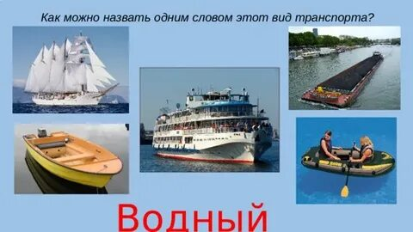
Корабли такими были,
Как игрушечные плыли.
Плыли месяц, плыли год...
Появился пароход!
А сегодня в океаны
Выплывают великаны.
Удивляет белый свет
Быстрота морских ракет.

-Где передвигается этот вид транспорта?
- Это ВОДНЫЙ вид транспорта.

В далёком прошлом люди ходили пешком из одного поселения в другое на большие расстояния. Первые транспортные средства –телега, сани. Затем появились кареты. Карета – это крытая телега. Предназначалась для перевозки людей, причём богатых. Это был личный транспорт, а не общественный, которым пользуется большинство людей.
– В конце ХIХ века появились первые автомобили. ( 200 лет назад).

Люди ездили по свету,
Усадив себя в карету.
Но пришел двадцатый век –
Сел в машину человек.
Тут пошло такое дело!
В городах затарахтело.
Шум моторов, шорох шин –
Мчатся тысячи машин.

- Где передвигается этот вид транспорта?
Это НАЗЕМНЫЙ транспорт.
Автомобилей на земном шаре уже более миллиарда. Число автомобилей будет продолжать расти довольно быстро.
- Назовите пассажирский и грузовой вид транспорта.

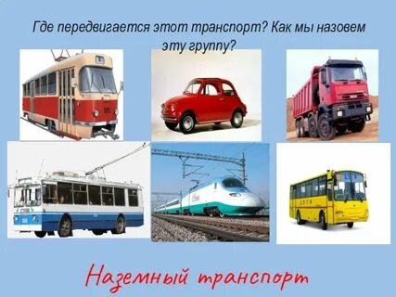

Лишь одним ветрам послушным,
Поднимался шар воздушный.
Человек умел мечтать,
Человек хотел летать!
Миновал за годом год –
Появился самолет!

- Самолёт АН-2, созданный для сельского хозяйства, хорошо взлетает и садится.
- Самолёт АН 14 («Пчёлка») способен взлетать и садится на очень маленьких площадях.
Вертолёт взлетает вверх без разбега и совершает вертикальную посадку, неподвижно висит над одним местом, допуская поворот вокруг себя в любую сторону.
- Где передвигается этот вид транспорта?
-Это ВОЗДУШНЫЙ вид транспорта.
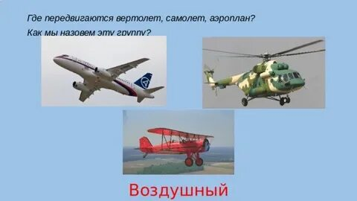

- Какой ещё вид транспорта существует?

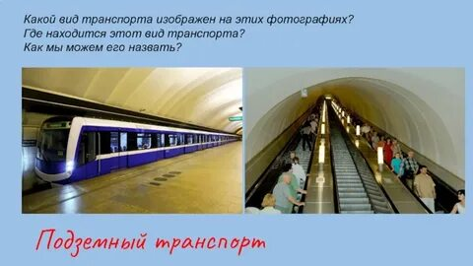

4. Работа с учебником

Учебник с. 120 – 121

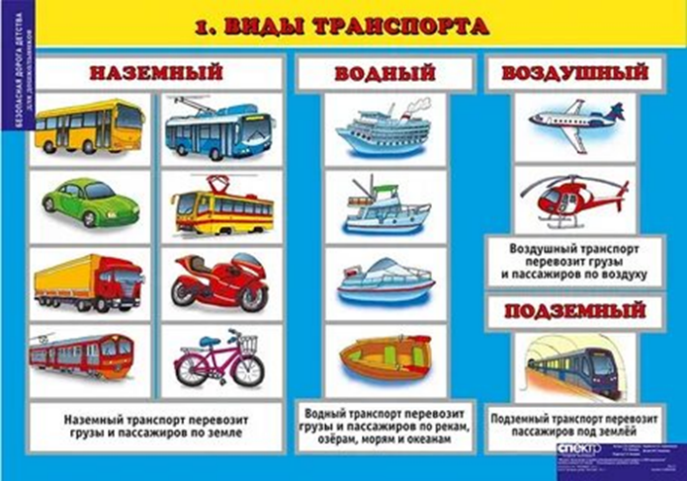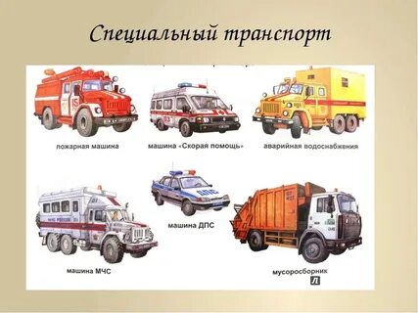

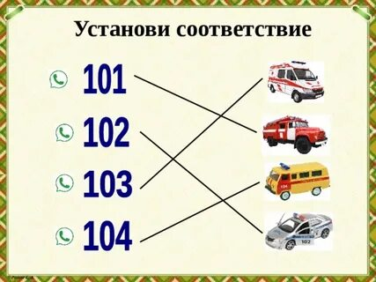

6. Работа в РТ
Стр. 73-77 (по желанию)

7. Итог урока

